Đề số 1 - Đề thi học kì 2 lớp 2 môn Toán đề số 1 giúp các em thử sức và ôn luyện kiến thức cần thiết cho bài kiểm tra đạt kết quả tốt nhất! Cùng Đọc tài liệu làm thử đề thi này em nhé:

Đề thi học kì 2 lớp 2 môn Toán đề số 1
Phần I:
1. Đúng ghi (Đ), sai ghi (S) vào (1đ).
a. Số liền sau của 891 là 890
b. Số lớn nhất có ba chữ số là 999
c. Các số 289, 305, 350, 355 đã xếp theo thứ tự tăng dần.
d. 900 đồng – 200 đồng = 700 đồng
2. Nối số với tổng thích hợp (1đ).
675 |  | 900 + 80 + 9
989 |  | 600 + 70 + 5
440 |  | 400 + 40
404 |  | 400 + 4
3. Khoanh vào số lớn nhất (1đ). 542; 429 ; 529 ; 490.
4. Khoanh vào chữ trước kết quả đúng (1đ)
a. ……..mm = 1m
1km = ………..m
A. 100; B. 10; C. 1000
b. 4 x 8 + 39 = ?
A. 61; B. 71; C. 70
Phần II:
1. Đặt tính rồi tính: (2đ)
90 – 32
59 + 35
425 + 343
789 – 255
2. Tìm x biết (1đ)
a/ x- 27 = 63
b/ x: 4 = 5
3. Tính (1đ)
40 : 5 x 4 = ………………..
3 x 7 + 59 = ………………
4. Bể thứ nhất chứa 885l nước, bể thứ hai chứa ít hơn bể thứ nhất 215l nước. Hỏi bể thứ hai chứa bao nhiêu lít nước? (1đ)
Bài giải
.........................................................................................................................................................
.........................................................................................................................................................
.........................................................................................................................................................
.........................................................................................................................................................

Đáp án đề thi học kì 2 lớp 2 môn Toán đề số 1
Phần I:
1. a, S
b. Đ
c. Đ
d. Đ
2.
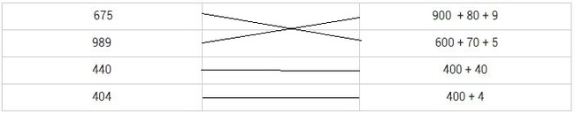
3. Số lớn nhất là 542
4. a. Đáp án C
b. Đáp án B
Phần II.
1. 90 – 32 = 58
59 + 35 = 94
425 + 343 = 768
789 – 255 = 534
2.
a/ x - 27 = 63
=> x = 63 + 27 = 90
b/ x : 4 = 5
=> x = 5 x 4 = 20
3. Tính (1đ)
40 : 5 x 4 = 32
3 x 7 + 59 = 80
4. Bể thứ hai chứa số lít nước là:
885 - 215 = 670 (lít)
Đáp số: 670 lít

